**JURUSAN TEKNIK INFORMATIKA**

**FAKULTAS TEKNOLOGI INFORMASI**

**INSTITUT TEKNOLOGI SEPULUH NOPEMBER**

**USULAN TUGAS AKHIR**

1. **IDENTITAS PENGUSUL**

Nama : **Junian Triajianto**

NRP : **5108 100 038**

Dosen Wali : **Dr. Agus Zainal Arifin, S.Kom, M.Kom**

1. **JUDUL TUGAS AKHIR**
   1. **Judul dalam Bahasa Indonesia**

**“Implementasi Sistem Klasifikasi Fuzzy Berbasis Optimasi Koloni Semut untuk Diagnosa Penyakit Diabetes”**

* 1. **Judul dalam Bahasa Inggris**

**“Implementation of Fuzzy Classification System Based on Ant Colony Optimization for Diabetes Disease Diagnosis”**

1. **PENDAHULUAN**
   1. **LATAR BELAKANG**

Diabetes merupakan penyakit metabolis yang ditandai dengan tingginya tingkat glukosa pada darah dikarenakan kurangnya produksi insulin dalam tubuh atau terjadinya resistensi terhadap efek insulin dalam tubuh. Tubuh membutuhkan insulin untuk menggunakan gula, lemak, dan protein dari makanan untuk dijadikan energi. Diabetes dikaitkan dengan banyak komplikasi dan berisiko meningkatkan kebutaan, tekanan darah, penyakit jantung, penyakit ginjal, dan kerusakan saraf.

Ada dua macam tipe diabetes, yaitu diabetes tipe 1 dan tipe 2. Diabetes yang paling umum terjadi adalah diabetes tipe 2 atau disebut dengan diabetes mellitus. Pada diabetes tipe 2, tubuh melakukan resistensi terhadap efek insulin. Jutaan orang telah terdiagnosa dengan diabetes tipe 2 dan hampir setengahnya tidak sadar bahwa mereka terindikasi dengan diabetes tipe 2 [1].

Diagnosa penyakit diabetes tipe 2 bukanlah hal yang mudah karena beberapa gejala yang dialami pasien juga muncul pada penyakit lain. Jadi, selain untuk evaluasi hasil tes, dokter juga harus memperhatikan keputusan yang dibuat sebelumnya untuk pasien dengan kondisi yang sama [2]. Dengan kata lain, dokter membutuhkan pengetahuan dan pengalaman untuk pengambilan keputusan yang tepat. Oleh karena itu, diperlukan pembuatan sistem klasifikasi untuk membuat keputusan yang cepat dan akurat. Pada tugas akhir ini, akan dibangun suatu sistem klasifikasi fuzzy berbasis optimasi koloni semut (FCS-ANTMINER) yang bertujuan untuk menentukan pola dari kelas terkait (positif menderita diabetes atau tidak) berdasarkan fitur-fitur yang terdapat di dalam data set.

* 1. **RUMUSAN MASALAH**

Rumusan masalah yang diangkat dalam tugas akhir ini adalah sebagai berikut:

1. Bagaimana melakukan klasifikasi penyakit diabetes berdasarkan fitur pada data set yang tersedia dengan menggunakan metode FCS-ANTMINER?
2. Bagaimana performa model klasifikasi penyakit diabetes yang dihasilkan oleh FCS-ANTMINER?
   1. **BATASAN MASALAH**

Permasalahan yang dibahas di dalam tugas akhir ini memiliki beberapa batasan masalah, yaitu:

1. Sistem pakar diagnosa penyakit diabetes ini dibangun dengan menggunakan perangkat lunak Microsoft Visual Studio 2010.
2. Bahasa pemrograman yang digunakan adalah C#.
3. Data set yang digunakan adalah Pima Indians Diabetes (PID). Data set ini diambil dari tempat penyimpanan data UCI *machine learning*.
   1. **TUJUAN TUGAS AKHIR**

Tugas akhir ini dikerjakan dengan beberapa tujuan, yaitu:

1. Merancang dan membangun sistem pakar yang dapat melakukan diagnosa apakah seseorang menderita diabetes atau tidak berdasarkan fitur pada data set yang tersedia dengan metode FCS-ANTMINER.
2. Mengukur performa model klasifikasi penyakit diabetes yang dihasilkan dengan metode FCS-ANTMINER.
   1. **MANFAAT TUGAS AKHIR**

Pengerjaan tugas akhir ini dilakukan dengan harapan bisa memberikan kontribusi di dunia kedokteran dalam melakukan diagnosa penyakit diabetes secara cepat dan akurat. Dengan adanya sistem pakar ini, diharapkan angka penderita diabetes menurun dan kesadaran akan pentingnya menjaga kesehatan semakin meningkat.

1. **RINGKASAN TUGAS AKHIR**

Diabetes, biasa juga disebut dengan *silent killer*, merupakan penyakit yang disebabkan adanya peningkatan kadar glukosa darah akibat kekurangan insulin baik yang bersifat absolut maupun relatif. Diabetes tidak menakutkan apabila diketahui lebih awal, namun apabila dibiarkan berlangsung menahun maka bisa berpeluang besar menjadi ketoasidosis atau hipoglikemia [3]. Diagnosa penyakit diabetes bukanlah pekerjaan yang mudah, karena beberapa gejalanya mirip dengan gejala penyakit lain. Untuk itu, pada tugas akhir ini diusulkan suatu gagasan untuk membuat sistem pakar diagnosa penyakit diabetes dengan metode FCS-ANTMINER untuk membantu dokter dalam proses diagnosa dengan cepat dan akurat.

Sistem pakar ini menggunakan data set Pima Indians Diabetes (PID) dari UCI *machine learning* [4]. Terdapat 8 fitur dalam data set yang akan digunakan dalam proses klasifikasi ini. Fitur-fitur tersebut adalah:

1. Jumlah kehamilan yang pernah dialami.
2. Konsentrasi glukosa plasma pada 2 jam tes toleransi glukosa oral
3. Tekanan darah diastolik (mm Hg).
4. Ketebalan lipatan kulit trisep (mm).
5. 2 jam serum insulin (lU/ml).
6. Indeks massa tubuh (bobot dalam kg / (tinggi dalam m) ^ 2).
7. Fungsi *pedigree* diabetes.
8. Usia (dalam tahun).

Fitur-fitur tersebut akan diklasifikasikan dengan metode FCS-ANTMINER. Secara garis besar, metode FCS-ANTMINER dibagi dalam dua tahap, yaitu tahap pembelajaran dan tahap pengujian. Berikut adalah penjelasan masing-masing tahapan:

* Tahap Pembelajaran

Ide dasar dari proses pembelajaran FCS-ANTMINER adalah algoritma optimasi koloni semut (ACO). Algoritma berbasis ACO adalah prosedur pencarian stokastik yang terinspirasi dari tingkah laku koloni semut dalam mencari jalur terpendek dari sumber makanan menuju sarang mereka. Mereka meninggalkan jejak berupa substansi kimia bernama feromon saat berjalan. Feromon sangat berguna dalam komunikasi antar semut. Setiap semut bisa mencium feromon, dan ketika mereka memilih jalur, mereka lebih cenderung memilih jalur dengan kadar feromon yang tinggi. Jika tidak ada feromon yang tersisa, maka semut cenderung memilih jalur secara acak. Feromon juga mengalami penguapan setiap waktu. Oleh karena itu, kadar feromon pada jalur yang lebih pendek akan menguap lebih lama daripada pada jalur yang lebih panjang karena pada jalur yang lebih pendek lebih sering dilewati semut. Dari kadar feromon yang tersisa bisa diambil jalur terpendek yang paling mendekati solusi global optimal.

Pada tahap pembelajaran, dilakukan algoritma ACO untuk membentuk kumpulan aturan fuzzy dalam bentuk:

*Rule Rj if x1 is Aj1 and … and xn is Ajn then Class Cj with CF = CFj*

Di mana *Rj* merupakan label dari aturan fuzzy *if-then* ke-j, *x1*, …, *xn* merupakan fitur dalam aturan fuzzy, *Aj1*, …, *Ajn* merupakan nilai dari fitur dalam aturan fuzzy yang harus dipenuhi, *Cj* merupakan kelas dari aturan fuzzy yang bersangkutan, dan *CFj* merupakan tingkat keyakinan dari aturan fuzzy *if-then* *Rj*.

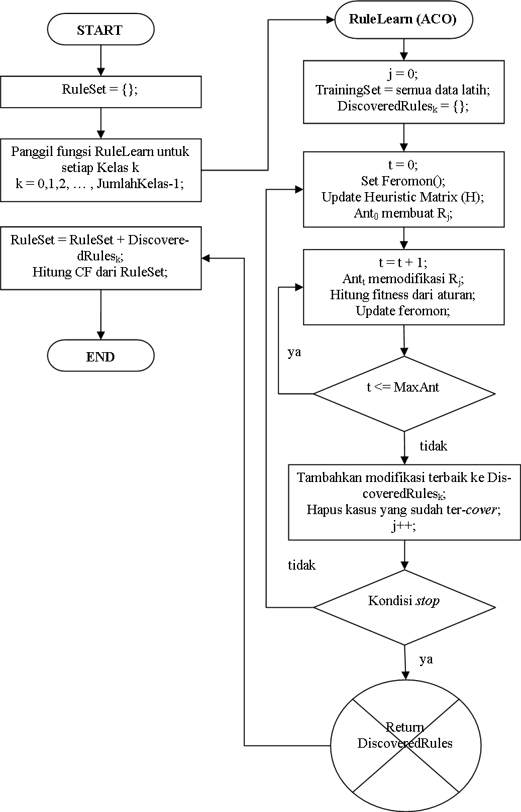

Gambar 1. Diagram Alur FCS-ANTMINER

FCS-ANTMINER melakukan pembelajaran aturan yang terkait pada setiap kelas secara terpisah. Oleh karena itu, jika kita memiliki kelas sejumlah *c*, maka akan terbentuk kumpulan aturan sejumlah *c* yang dipelajari secara independen. Setelah model klasifikasi terbentuk, langkah berikutnya adalah melakukan penghitungan performa dengan menggunakan fuzzy *inference engine* [5].



Gambar 2. Tahapan FCS-ANTMINER

* Tahap Pengujian

Tahap berikutnya adalah melakukan pengujian sistem. Evaluasi sistem menggunakan uji coba 10-*fold cross validation*. Ada empat kriteria yang akan diperhitungkan pada sistem ini, yaitu:

1. *Classification rate*
$$\frac{(TP+TN)}{TP+TN+FN+FP}$$

2. *Precision*
$$\frac{TP}{TF+FN}$$

3. *Recall*
$$\frac{TP}{TP+FP}$$

4. *F-Measure*

$$\frac{2×Precision×Recall}{Precision+Recall}$$

Dimana TP merupakan *True Positive*, FP merupakan *False Positive*, TN merupakan *True Negative*, dan FN merupakan *False Negative*. Setelah selesai dilakukan perhitungan performa, langkah berikutnya penerapan sistem pakar dengan data baru berdasarkan *input* dari pengguna.

1. **METODOLOGI**

Metodologi yang dipakai pada pengerjaan tugas akhir ini adalah sebagai berikut:

1. Penyusunan Proposal Tugas Akhir

Tahap awal yang dilakukan dalam pengerjaan tugas akhir ini adalah penyusunan proposal tugas akhir. Di dalam proposal diajukan suatu gagasan pembuatan sistem pakar untuk melakukan diagnosa apakah seseorang menderita penyakit diabetes atau tidak.

1. Studi Literatur

Pada tahap ini dilakukan pencarian, pengumpulan, dan pembelajaran literatur yang berhubungan dengan algoritma ACO, sistem klasifikasi fuzzy, dan juga informasi mengenai penyakit diabetes yang berhubungan dengan tugas akhir ini.

1. Implementasi

Tahap ini merupakan tahap pembangunan perangkat lunak sesuai dengan rancangan sistem pakar yang dibuat.

1. Pengujian dan Evaluasi

Pada tahap ini dilakukan uji coba terhadap sistem pakar yang telah selesai dibuat, mengamati kinerja sistem, serta mengidentifikasi kendala yang mungkin timbul.

1. Penyusunan Buku Tugas Akhir

Tahap ini merupakan penyusunan laporan yang memuat dokumentasi mengenai pembuatan serta hasil dari implementasi sistem pakar yang telah dibuat.

1. **JADWAL KEGIATAN TUGAS AKHIR**

|  |  |  |  |  |  |  |  |  |  |  |  |
| --- | --- | --- | --- | --- | --- | --- | --- | --- | --- | --- | --- |
| No. | Kegiatan | Bulan (Tahun 2012) | | | | | | | | | |
| Februari | | Maret | | April | | Mei | | Juni | |
| 1. | Penyusunan Proposal Tugas Akhir |  |  |  |  |  |  |  |  |  |  |
| 2. | Studi Literatur |  |  |  |  |  |  |  |  |  |  |
| 3. | Implementasi |  |  |  |  |  |  |  |  |  |  |
| 4. | Pengujian dan Evaluasi |  |  |  |  |  |  |  |  |  |  |
| 5. | Penyususnan Buku Tugas Akhir |  |  |  |  |  |  |  |  |  |  |

1. **DAFTAR PUSTAKA**
2. *American Diabetes Association*. (2010). http://www.diabetes.org/diabetes-basics/. Diakses 4 Maret 2012.
3. Temurtas, H., Yumusak, N., & Temurtas, F. (2009). *A comparative study on diabetes disease diagnosis using neural networks*. Expert Systems with Applications, 36, 8610-8615.
4. *Klikdokter*. (2010). http://www.klikdokter.com/diabetes/read/2010/07/05/111/definisi-diabetes-melitus. Diakses 4 Maret 2012.
5. *UCI Machine Learning Repository*. (1990). http://archive.ics.uci.edu/ml/datasets/Pima+Indians+Diabetes. Diakses 3 Maret 2012.
6. Ganji, Mostafa & Abadeh, Mohammad. (2011). *A fuzzy classification system based on Ant Colony Optimization for diabetes disease diagnosis*. Expert Systems with Applications, 38, 14650-14659.